Arbeitsauftrag 1: „Erarbeitung der Aus- und Einschaltverzögerung“

Zur Programmierung der Torsteuerung für das Parkhaus sind verschiedene Timer- und Zählerfunktionen notwendig. Diese sind in der LOGO!-Programmiersoftware unter der Kategorie „Sonderfunktionen“ zu finden.

In der Hilfe der LOGO!-Programmiersoftware sind die genauen Funktionen und einstellbaren Parameter mit Hilfe der sogenannten Timing-Diagramme beschrieben.

Formulieren Sie zu den im Folgenden genannten Sonderfunktionen jeweils eine kurze Beschreibung und skizzieren Sie das zugehörige Timing-Diagramm.

Formulieren Sie eine kurze Beschreibung der Ausschaltverzögerung.  Verwenden Sie dazu die folgenden Begriffe:  „Eingangssignal“, „Ausgangssignal“ und „Zeitverzögerung“.  ___________________________________  ___________________________________  ___________________________________  ___________________________________  ___________________________________  ___________________________________  ___________________________________  ___________________________________  ___________________________________ | Timing-Diagramme der Ausschaltverzögerung:  Eingangssignal:  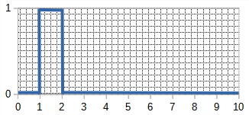  Ausgangssignal:  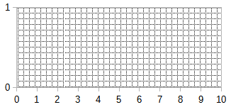  Zeichnen Sie hier das Ausgangssignal einer Ausschaltverzögerung von 6 Sekunden.
Formulieren Sie eine kurze Beschreibung der Einschaltverzögerung.  Verwenden Sie dazu die folgenden Begriffe:  „Eingangssignal“, „Ausgangssignal“ und „Zeitverzögerung“.  ___________________________________  ___________________________________  ___________________________________  ___________________________________  ___________________________________  ___________________________________  ___________________________________  ___________________________________  ___________________________________ | Timing-Diagramm der Einschaltverzögerung:  Eingangssignal:  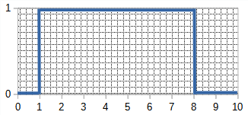  Ausgangssignal:  Zeichnen Sie hier das Ausgangssignal einer Einschaltverzögerung von 4 Sekunden.

Arbeitsauftrag 2: „Erarbeitung der Funktion von Impulsgeber und Zähler“

- Der Impulsgeber

Die Abbildung B001 rechts zeigt die Funktion des Impulsgebers. Beschreiben Sie im Folgenden die Aufgabe aller Eingänge und Einstellparameter des Bausteins:

Eingang En: ___________________________________________

______________________________________________________

Eingang Inv: ___________________________________________

______________________________________________________

Eingang Par: __________________________________________

______________________________________________________

- Der Zähler

Die Abbildung B002 rechts zeigt die Funktion des Zählers. Beschreiben Sie im Folgenden die Aufgabe aller Eingänge und Einstellparameter des Bausteins:

Eingang R: ____________________________________________

______________________________________________________

Eingang Cnt: __________________________________________

______________________________________________________

Eingang Dir: ___________________________________________

______________________________________________________

Eingang Cnt: __________________________________________

______________________________________________________

